理论试卷

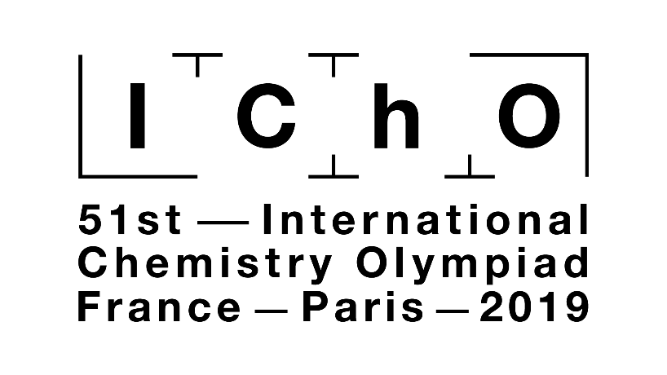
第51届国际化学奥林匹亚
法国 巴黎 2019

一起做科学！

2019-07-26


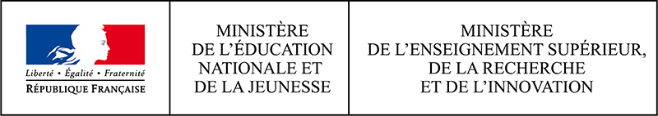
总则
- 本理论考卷共58页。
- “Start (开始)”命令发出后，即可开始答题。
- 考试时间共5小时。
- 所有结果和答案必须用笔清楚地书写在考卷指定的相应答题框中。写在答题框外的答案不予评判。
- 若需打草稿，可以利用试卷的背面。但谨记：写在指定区域之外的解答不予评判。
- 只能使用提供的笔和计算器。
- 为准确理解题意，可向监考人员要求提供英文原版试卷。
- 若需要离开考场 (去洗手间或者饮水、吃零食)，请挥动相应的IChO卡，监考人员将会跟着你。
- 对于多选的题目：如果你需要改变答案，将原方框全部涂黑，在原框旁边重新画一个方框并做选择。
- 在 “Stop (停止)”命令发出前30分钟，监考人员将给出提醒。
- 当 “Stop (停止)”命令发出后，必须立即停止工作。若不终止书写，超过半分钟 (含)将导致你的理论考试无效。
- 发出“Stop (停止)”命令后，将考卷放回考试信封中，然后在座位上等候。监考人员将封口并收走装有考卷的信封。

GOOD LUCK!

目录

本理论考试共有如下9道独立的题目。各题所占权重标在括号中。
第1题T1：势阱和丁二烯 | (6%) | p. 8
第2题 T2：分解水制氢 | (7%) | p. 13
第3题T3：氯化银的故事 | (5%) | p. 19
第4题 T4：从火药到碘的发现 | (7%) | p. 24
第5题T5：用于构建纳米机器的偶氮苯-β­环糊精配合物 | (8%) | p. 29
第6题 T6：嵌段共聚物的合成与表征 | (8%) | p. 37
第7题T7: [2]索烃的环内运动 | (6%) | p. 46
第8题 T8: 肌醇的合成与鉴定 | (6%) | p. 50
第9题T9: 左旋布比卡因的合成 | (7%) | p. 55

物理常数和公式
在此考试中，假设所有物种溶液的活度均可近似为其以mol L⁻¹为单位的摩尔浓度值， 为进一步简化公式和表达式，省略了标准浓度c° = 1 mol L⁻¹ 。
Avogadro's constant (阿佛加德罗常数): | N_{A} = 6.022 ∙ 10²³ mol⁻¹
Universal gas constant (普适气体常数): | R = 8.314 J K⁻¹ mol⁻¹
Standard pressure (标准压力): | p° = 1 bar = 10⁵ Pa
atmospheric pressure (大气压): | P_{atm} = 1 atm = 1.013 bar = 1.013∙10⁵ Pa
Zero of the Celsius scale (摄氏零度): | 273.15 K
Faraday constant (法拉第常数): | F = 9.6485 ∙ 10⁴ C mol⁻¹
Watt (瓦特): | 1 W = 1 J s⁻¹
Kilowatt hour (千瓦时或度): | 1 kWh = 3.6∙10⁶ J
Planck's constant (普朗克常数): | h = 6.626∙10⁻³⁴ J s
Speed of light in vacuum (真空光速): | c = 2.998∙10⁸ m s⁻¹
Elementary charge (基本电荷): | e = 1.6022∙10⁻¹⁹ C
Electrical power (电功率): | P = ΔE×I
Power efficiency (功效): | η = P_{obtained}/P_{applied}
Planck-Einstein relation (普朗克-爱因斯坦公式): | E = hc/λ
Ideal gas equation (理想气体方程): | pV = nRT
Gibbs free energy (吉布斯自由能): | G = H – TS
Δ_{r}G° = −RT lnK°
Δ_{r}G° = −n F E_{cell}°
 | Δ_{r}G = Δ_{r}G° + RT lnQ
Reaction quotient $\text{Q }$for a reaction  (如下反应的反应商$\text{Q}$)  a A(aq) + b B(aq) = c C(aq) + d D(aq): | $$\text{Q}\text{ = }\frac{{\left[\text{C}\right]}^{\text{c}}{\left[\text{D}\right]}^{\text{d}}}{{\left[\text{A}\right]}^{\text{a}}{\left[\text{B}\right]}^{\text{b}}}$$
Henderson–Hasselbalch equation  (亨德森-哈塞尔巴赫方程): | $$\text{pH = p}{\text{K}}_{\text{a}}\text{ + log}\frac{\left[{\text{A}}^{\text{–}}\right]}{\left[\text{HA}\right]}$$
Nernst–Peterson equation(能斯特-彼得森方程):  其中， $\text{Q }$为还原半反应的反应商 | $$\text{E}\text{ = }{\text{E}}^{\text{o}}\text{ – }\frac{\text{RT}}{\text{zF}}\text{ln}\text{Q}$$  当T = 298 K, $\frac{\text{RT}}{\text{F}}\text{ln10 ≈ 0.0}\text{59 V}$
Lambert–Beer law (比尔-朗伯定律): | $$\text{A}\text{ = }\text{εlc}$$
Rate laws in integrated form (速率的积分表达式):
Zero order (零级反应): | $$\text{[A] = [A}{\text{]}}_{\text{0}} \text{– }\text{kt}$$
First order (一级反应): | $$\text{ln[A] = ln[A}{\text{]}}_{\text{0}} \text{– }\text{kt}$$
Second order (二级反应): | $$\frac{\text{1}}{\text{[A]}}\text{ = }\frac{\text{1}}{\text{[A}{\text{]}}_{\text{0}}}\text{ + }\text{kt}$$
Half-life for a first order process  (一级反应的半衰期): | $${\text{t}}_{\text{1/2}}\text{ = ln2/}\text{k}$$
Number average molar mass M_{n} (数均摩尔质量): | $$M_{n}= \frac{\sum_{i}{N_{i}}M_{i}}{\sum_{i}{N_{i}}}$$
Mass average molar mass M_{w} (质均摩尔质量): | $$M_{w}= \frac{\sum_{i}{N_{i}}M_{i}^{2}}{\sum_{i}{{N_{I} M}_{i}}}$$
Polydispersity index I_{p} (分散指数): | $${\text{I}}_{\text{p}}\text{ = }\frac{{\text{M}}_{\text{w}}}{{\text{M}}_{\text{n}}}$$

元素周期表

1 |  |  |  |  |  |  |  |  |  |  |  |  |  |  |  |  | 18
1  H  1.008 | 2 |  |  |  |  |  |  |  |  |  |  | 13 | 14 | 15 | 16 | 17 | 2  He  4.003
3  Li  6.94 | 4  Be  9.01 |  |  |  |  |  |  |  |  |  |  | 5  B  10.81 | 6  C  12.01 | 7  N  14.01 | 8  O  16.00 | 9  F  19.00 | 10  Ne  20.18
11  Na  22.99 | 12  Mg  24.31 | 3 | 4 | 5 | 6 | 7 | 8 | 9 | 10 | 11 | 12 | 13  Al  26.98 | 14  Si  28.09 | 15  P  30.97 | 16  S  32.06 | 17  Cl  35.45 | 18  Ar  39.95
19  K  39.10 | 20  Ca  40.08 | 21  Sc  44.96 | 22  Ti  47.87 | 23  V  50.94 | 24  Cr  52.00 | 25  Mn  54.94 | 26  Fe  55.85 | 27  Co  58.93 | 28  Ni  58.69 | 29  Cu  63.55 | 30  Zn  65.38 | 31  Ga  69.72 | 32  Ge  72.63 | 33  As  74.92 | 34  Se  78.97 | 35  Br  79.90 | 36  Kr  83.80
37  Rb  85.47 | 38  Sr  87.62 | 39  Y  88.91 | 40  Zr  91.22 | 41  Nb  92.91 | 42  Mo  95.95 | 43  Tc  - | 44  Ru  101.1 | 45  Rh  102.9 | 46  Pd  106.4 | 47  Ag  107.9 | 48  Cd  112.4 | 49  In  114.8 | 50  Sn  118.7 | 51  Sb  121.8 | 52  Te  127.6 | 53  I  126.9 | 54  Xe  131.3
55  Cs  132.9 | 56  Ba  137.3 | 57-71 | 72  Hf  178.5 | 73  Ta  180.9 | 74  W  183.8 | 75  Re  186.2 | 76  Os  190.2 | 77  Ir  192.2 | 78  Pt  195.1 | 79  Au  197.0 | 80  Hg  200.6 | 81  Tl  204.4 | 82  Pb  207.2 | 83  Bi  209.0 | 84  Po  - | 85  At  - | 86  Rn  -
87  Fr  - | 88  Ra  - | 89-103 | 104  Rf  - | 105  Db  - | 106  Sg  - | 107  Bh  - | 108  Hs  - | 109  Mt  - | 110  Ds  - | 111  Rg  - | 112  Cn  - | 113  Nh  - | 114  Fl  - | 115  Mc  - | 116  Lv  - | 117  Ts  - | 118  Og  -
 |  |  | 57  La  138.9 | 58  Ce  140.1 | 59  Pr  140.9 | 60  Nd  144.2 | 61  Pm  - | 62  Sm  150.4 | 63  Eu  152.0 | 64  Gd  157.3 | 65  Tb  158.9 | 66  Dy  162.5 | 67  Ho  164.9 | 68  Er  167.3 | 69  Tm  168.9 | 70  Yb  173.0 | 71  Lu  175.0
 |  |  | 89  Ac  - | 90  Th  232.0 | 91  Pa  231.0 | 92  U  238.0 | 93  Np  - | 94  Pu  - | 95  Am  - | 96  Cm  - | 97  Bk  - | 98  Cf  - | 99  Es  - | 100  Fm  - | 101  Md  - | 102  No  - | 103  Lr  -



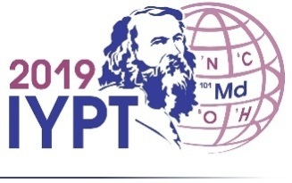
¹H NMR

与所示官能团连接的氢的化学位移 (ppm / TMS)

酚羟基:
 |  |  |  |  |  |  | 醇的羟基:
 |  |  |  | 烯烃: |  |  |  |  |  |  |  |  |  | 炔烃: |  |  |  | CH₃—CR₃:
 |  |  |  |  |  |  |  |  |  | 胺:
 | 酰胺 NH—COR: |  |  |  |  |  |  |  |  |  |  |  |  |  |  |  | :R—CH₂—OR’
 |  |  |  |  | :羧酸 |  |  |  |  |  |  |  | CH₃—NR₂: |  |  |  |  |  |  | CH₃—SiR₃:
 |  |  |  | :醛 |  |  |  |  |  |  |  |  |  |  |  |  |  |  | :羰基α位
 |  |  |  | 芳环上的: |  |  |  |  |  |  | 苄基 CH_{n}—C₆H₅:
11.0 |  | 10.0 |  | 9.0 |  | 8.0 |  | 7.0 |  | 6.0 |  | 5.0 |  | 4.0 |  | 3.0 |  | 2.0 |  | 1.0 |  | 0.0

H-H 耦合常数 (Hz)

氢的种类 | |J_{ab}| (Hz)
R₂CH_{a}H_{b} | 4-20
R₂H_{a}C—CR₂H_{b} | 2-12  如果σ键可以转移转动：6-8  直立键-直立键 (环己烷中)：8-12  直立键-平伏键 或 直立键-直立键 (环己烷)：2-5
R₂H_{a}C—CR₂—CR₂H_{b} | 如果σ键可以转移转动：< 0.1  其他 (刚性)：1-8
RH_{a}C=CRH_{b} | 顺式：7-12  反式：12-18
R₂C=CH_{a}H_{b} | 0.5-3
H_{a}(CO)—CR₂H_{b} | 1-3
RH_{a}C=CR—CR₂H_{b} | 0.5-2.5

红外IR 图谱表

振动模式 | σ (cm⁻¹) | 峰的强度
醇 O—H (拉伸stretching)  羧酸 O—H (拉伸stretching)  N—H (拉伸)  ≡C—H (拉伸stretching)  =C—H (拉伸stretching)  C—H (拉伸stretching)  –(CO)—H (拉伸stretching)  C≡N (拉伸stretching)  C≡C (拉伸stretching)  醛 C=O (拉伸stretching)  酸酐 C=O (拉伸stretching)  酯 C=O (拉伸stretching)  酮 C=O (拉伸stretching)  酰胺C=O (拉伸stretching)  烯烃 C=C (拉伸stretching)  芳环中的 C=C (拉伸stretching)  CH₂ (弯折bending)  CH₃ (弯折bending)  C—O—C (拉伸stretching)  C—OH (拉伸stretching)  NO₂ (拉伸stretching) | 3600-3200  3600-2500  3500-3350  3300  3100-3000  2950-2840  2900-2800  2250  2260-2100  1740-1720  1840-1800; 1780-1740  1750-1720  1745-1715  1700-1500  1680-1600  1600-1400  1480-1440  1465-1440; 1390-1365  1250-1050  1200-1020  1600-1500; 1400-1300 | 强  强  强  强  弱  弱  弱  强  易变  强  弱; 强  强  强  强  弱  弱  中等  中等  强  强  强

第1题  6% | 小题 | 1 | 2 | 3 | 4 | 5 | 6 | 7 | 8 | 9 | 10 | 11 | 总分
第1题  6% | 分数 | 3 | 4 | 4 | 2 | 3 | 2 | 2 | 4.5 | 2.5 | 3 | 3 | 33
第1题  6% | 得分
第1题：势阱与丁二烯
1,3-丁二烯分子常写作CH₂=CH–CH=CH₂，显示有单双键交替。但是，其化学反应性与此描述并不相符，更合适的表示方式是将π电子分布在三个键上：
这一体系可以用一维箱 (也就是势阱) 中的自由电子模型处理。在长度为L的一维势阱中，一个电子的能量可以用如下公式确定：$E_{n}= \frac{n^{2}h^{2}}{8m_{e}L^{2}}$ ，其中，n为正整数。
- 研究两种不同的模型。对每一种模型，在其对应的图中画出至少三个最低能级E_{n}，示出能级相对高低 (图内和图间均应有可比性)。
模型1 (“定域”)：π电子定域在两头的双键上，形成两个分立的长度为d的势阱。 | 模型2 (“离域”)：π电子离域在整个分子中，形成单一的长度为3d的势阱。
- 将π电子排布在上述示意图之模型1的轨道中，写出模型1中π电子体系总能量的表达式，含参数h、m_{e} 和 d。

E(1) =

- 将π电子排布在上述示意图之模型2的轨道中，写出模型2中π电子体系总能量的表达式，含参数h、 m_{e} 和 d。

$$E\left(2\right)=$$

共振能等于实际π体系的总能量减去乙烯分子(具有相同数目的电子)能量之和的差值。
- 写出丁二烯共振能ΔE_{c}的表达式，含参数h、m_{e} 和 d。

$${∆E}_{c}=$$

模型1和2都过于简单。下面给出一个更细致的新模型。
- 采用Lewis式，参照第一个框中的化学式，画出丁二烯的另外三种共振式。
考虑到碳原子有一定的大小，模型2可以修正为模型3，处理如下：
— 新的势阱长度为L，对应于横轴在0到L之间；
— 碳原子分别处于横坐标的L/8、3L/8、5L/8以及 7L/8处。
对每一能级n，π电子波函数为：
$$ψ_{n}\left(x\right)= \sqrt{\frac{2}{L}}\sin\left(\frac{nπx}{L}\right)$$
对于含有N 个π电子的体系，π电子密度为：
$$ρ\left(x\right)= 2 \sum_{i=1}^{N/2}{{\left|ψ_{i}(x)\right|}^{2}}$$
与π体系的分子轨道相对应，四个π波函数示意图如下(次序任意)。
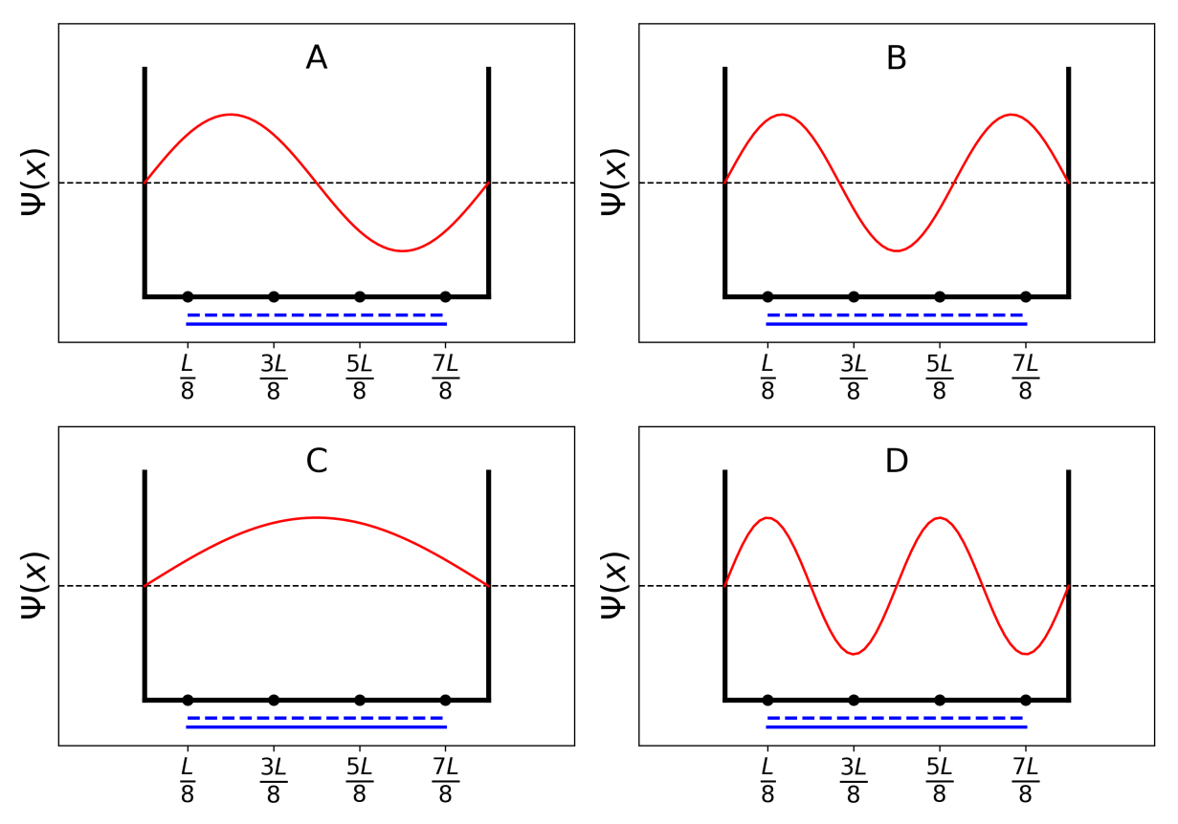
- 排出4个π轨道的能量次序(E_{A}, E_{B}, E_{C} 和 E_{D})。

< < <

- 写出丁二烯中电子占据轨道所对应的符号(A, B, C 或 D)。

- 采用模型3，对于已占能级n = 1 和 n = 2，算出在位置0, L/4 和 L/2处，π波函数含参数L的表达式。
$$ψ_{1}\left(0\right)=$$

$$ψ_{1}\left(\frac{L}{4}\right)=$$

$$ψ_{1}\left(\frac{L}{2}\right)=$$

$$ψ_{2} (0)=$$

$$ψ_{2}\left(\frac{L}{4}\right)=$$

$$ψ_{2} \left(\frac{L}{2}\right)=$$

- 采用模型3，算出在位置0, L/4 和 L/2处，π电子的密度。
$$ρ\left(0\right)=$$

$$ρ\left(\frac{L}{4}\right)=$$

$$ρ\left(\frac{L}{2}\right)=$$

- 画出0~ L之间电子密度的变化。
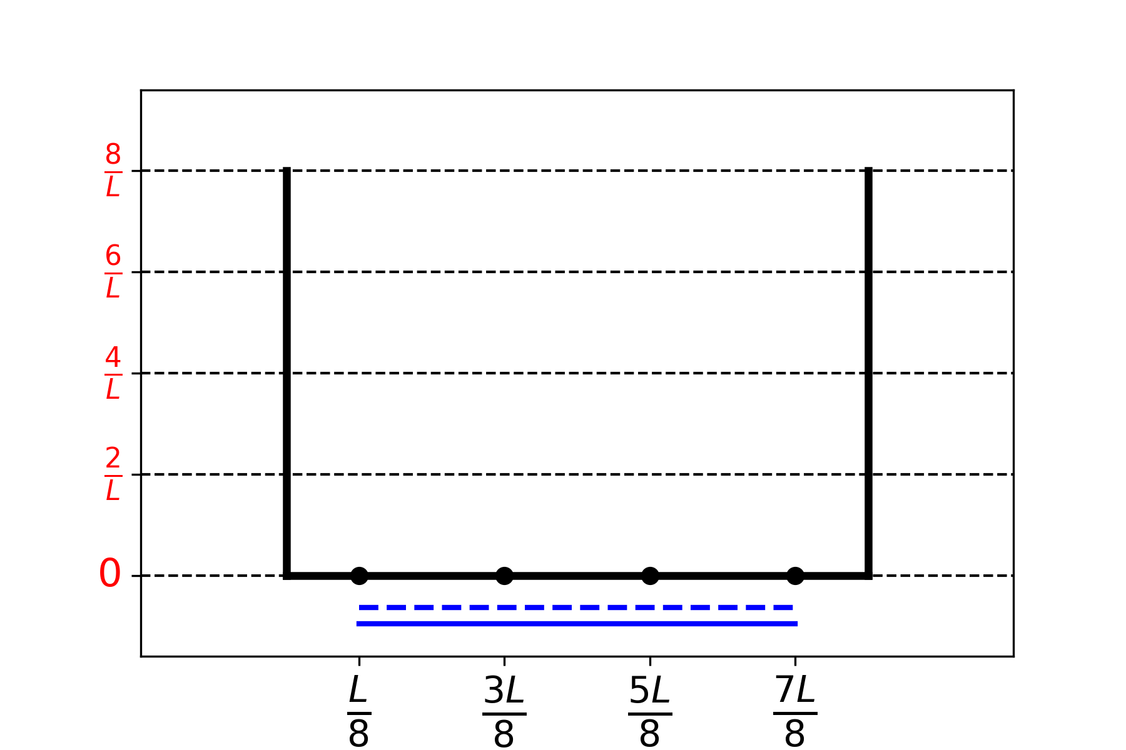
- 排出如下CC键 (B1、B2、…、B5) 键长的次序，采用 = 或者 <，按照升序排列：
B1: 丁二烯分子中C1C2之间的键
B2 : 丁二烯分子中C2C3之间的键
B3 : 丁二烯分子中C3C4之间的键
B4 : 乙烷分子中的CC键
B5 : 乙烯分子中的CC键

第2题  7% | 小题 | 1 | 2 | 3 | 4 | 5 | 6 | 7 | 8 | 9 | 10 | 总分
第2题  7% | 分数 | 1 | 4 | 2 | 3 | 3 | 6 | 4 | 1 | 8 | 2 | 34
第2题  7% | 得分
第2题：分解水制氢
数据：
物质 | H₂(g) | H₂O(l) | H₂O(g) | O₂(g)
∆_{f}H° (kJ mol⁻¹) | 0 | −285.8 | −241.8 | 0
S_{m}° (J mol⁻¹ K⁻¹) | 130.6 | 69.9 | 188.7 | 205.2
氢气(H₂)可用作排放二氧化碳的燃料的替代品。因此，降低其生产成本和环境影响是一个重大挑战。在这一领域，分解水制氢是一种有前景的可选技术。
- 写出液态水分解反应的方程式并配平，要求水的计量系数为1。

- 仅采用所给热力学数据，通过计算数据判断， 298 K时该反应在热力学上能否自发进行？
计算:

反应在热力学上能否自发进行？
Yes是 No 否

分解水通过电化学过程进行，在装有酸性水溶液的电解池中，插入两个电极，电极连接外电源，两个电极上均有气泡产生，如图1所示。
图1. 水分解的电解池
- 写出各电极上发生的电化学半反应方程式并配平。
电极 (1):

电极 (2):

- 仅采用所给热力学数据(或小题2的结果)，计算298 K下，加在两电极之间的实际电压(ΔE_{applied} )和要使反应在热力学上可行所需分解电压ΔE_{th} (待定)的关系，设反应物和产物都处于标准态。勾选正确的条件，结果中小数点后保留3位数字。
计算:

- ΔE_{applied} = ΔE_{th}
ΔE_{applied} > ΔE_{th} ……….. V (结果中小数点后保留3位数)
- ΔE_{applied} < ΔE_{th}
如果未能计算出ΔE_{th}, 后续题目可以使用1.200 V。
实验中，需要施加更高的电压才能实现水的分解。若采用Pt做阴极，分解水所需的最小电压ΔE_{min}取决于阳极的性质，下表列出几种阳极材料：

阳极 | ΔE_{min} (V)
IrO_{x} | 1.6
NiO_{x} | 1.7
CoO_{x} | 1.7
Fe₂O₃ | 1.9
ΔE_{min}和ΔE_{th}的差值源于电解池的损耗。

- 写出含参数ΔE_{th}和ΔE_{min}的电解池功效η_{elec}的函数表达式 (即水分解中功率的比值)。假设电流值保持一致，计算采用Pt做阴极Fe₂O₃做阳极时，电解水的功效。选出最有效的阳极。

η_{elec} =

采用Pt和Fe₂O₃做电极时的功效：

η_{elec} = %

最有效的电极为：

如果未能计算出η_{elec}，后续题目使用η_{elec} = 75%。
另一种替代方法是直接光催化分解水，该过程用到可以吸收光而被激活的半导体材料。
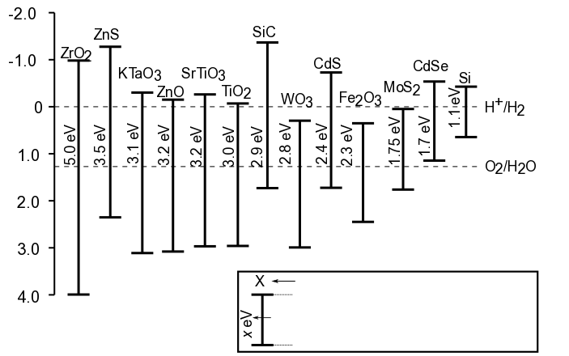
半导体名称
等效阴极电势
激活所需的最小光子能量
等效阳极电势

V vs SHE

图2. 不同半导体的激活条件及等效电极电势。
虚线分别对应水的氧化和还原电势。SHE = 标准氢电极

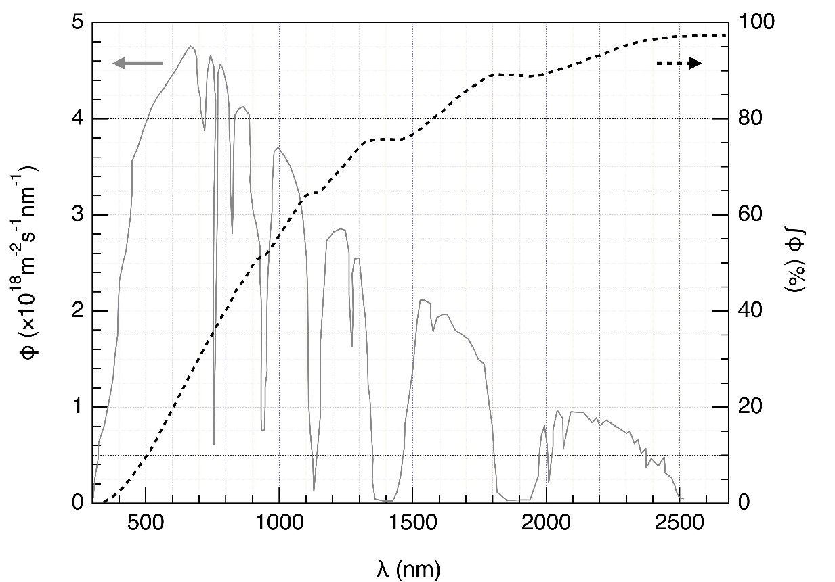
图3. 左轴：太阳光子通量φ 的光谱分布。光子通量是指单位时间到达半导体单位面积上的光子数。右轴和虚线：累积光子通量（即包含波长较短的光子通量的分数）。
- 估算可以激活半导体TiO₂、CdS、Si的太阳光子通量分数。明确示出用于计算的公式和单位。
解释/计算：

 | 近似的分数值
TiO₂ | %
CdS | %
Si | %
半导体的激活导致表面电位的改变，因此它可以看作是有不同电位的两个电极。
- 采用图2的数据，在下表中选出哪些半导体激活后同时可用作阳极和阴极而促使水分解的材料。
ZrO₂ ZnO TiO₂ WO₃
CdS Fe₂O₃ CdSe Si
- 选出可同时用作阳极和阴极，并在给定太阳光照射下分解水效率最高的半导体。

近来，有人开展了在T = 25 °C 及大气压p_{atm}下，半导体在模拟太阳光照射下析出H₂和O₂的研究工作。当光入射功率P = 1.0 kW m^{‒2}，光电极表面积S = 16 mm²，反应1小时后可以收集到 V = 0.37 cm³的氢气。
- 计算光转化功效η_{direct}。
计算:

η_{direct} = %
如果未算出计算η_{direct}，在后续题目中使用η_{direct} = 10%。
对两种太阳能转化制氢的模式进行比较：一种是直接光催化分解，一种是将光伏板和电解槽相组合的间接光电解。市售光伏板的功率约为η_{panels} = 20%。
- 比较两种模式的功效，η_{direct}和η_{indirect}，设用Fe₂O₃和Pt做电极进行电解。
计算：

η_{direct} > η_{indirect} η_{direct} ≈ η_{indirect} η_{direct} < η_{indirect}

第3题  5% | 小题 | 1 | 2 | 3 | 4 | 5 | 6 | 7 | 8 | 9 | 10 | 11 | 12 | 总分
第3题  5% | 分数 | 1 | 3 | 3 | 3 | 4 | 2 | 7 | 2 | 2 | 3 | 4 | 6 | 40
第3题  5% | 得分
第3题：氯化银的故事
298 K，有关数据如下：
pK_{s1}(AgCl) = 9.7; pK_{s2}(Ag₂CrO₄) = 12
配合物[Ag(NH₃)_{n}]⁺的形成常数: β_{n} = 10^{7.2}
相对于标准氢电极的电势：
Ag⁺/Ag(s): E°(Ag⁺/Ag(s)) 标准电极电势：0.80 V
O₂(aq)/HO⁻(aq) (海水)的条件电势：E'(O₂(aq)/HO⁻(aq)) = 0.75 V
Part A：引用自盖-吕萨克 (Louis-Joseph Gay-Lussac) 的化学课
盖-吕萨克（Louis-Joseph Gay-Lussac，1778-1850)，法国化学家和物理学家。下面关于氯化银某些性质的叙述引自其化学课。
引述A：“来说说氯化银，一种乳白色的固体。将盐酸加入硝酸银水溶液即可得到它。”
引述B：“由于它不溶于水，这种盐没有味道。”
引述C：“这种化合物完全不溶于乙醇甚至酸，却可溶解于浓盐酸。”
引述D：“另一方面，氯化银在氨水中高度可溶。”
引述E：“然后，通过加入酸，其与氨水反应后，我们可以让氯化银重新出现。”
引述F：“如果你用一个银碗蒸发咸海水，得到的氯化钠不纯，掺有一种乳白色固体。”
- 引述A：写出合成AgCl(s)的化学方程式并配平。

- 引述B：计算298 K时，AgCl(s)在水中的溶解度 (单位：mol L^{‒1})。
计算：

s = mol L⁻¹
- 引述C：在高浓度氯离子溶液中，可以生成化学计量比确定为1:2的配合物。在下面数轴上(从左向右pCl值增加)的每个区域，定性写入各区域银物种的主要存在形式(含固体)。交界处的pCl值不用考虑。

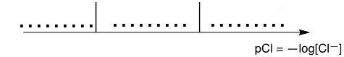
引述D： 当把氨水加入到AgCl中时，生成了一种化学计量比确定为n的配合物。
- 写出从AgCl合成配合物[Ag(NH₃)_{n}]⁺的方程式并配平，计算对应的平衡常数。
方程式：

计算：

K =

如果你没能算出K值，后面处理中可使用 K = 10^{‒3}。
- 向含有0.1 mol AgCl的1 L水中加入氨水，当最后的固体颗粒恰好消失时，[NH₃] = 1.78 mol L⁻¹。计算配合物的化学计量比 (忽略稀释效应)。
计算：

n =
- 写出引述E中的化学方程式并配平。

- 假设海水为弱碱性且富含氧气，在此条件下银金属可以还原氧气分子。写出引述F中提到的此条件下生成的乳白色固体的化学方程式并配平 (氧气的化学计量数取为1)，计算该反应在298 K的平衡常数。
方程式：

计算：

K =

Part B：莫尔(Mohr)法
莫尔(Mohr)法是在铬酸钾 (2K⁺, CrO₄²⁻)存在下，用Ag⁺作为滴定剂对Cl‒进行的显色滴定。向体积V₀ = 20.00 mL的未知浓度氯化钠C_{Cl}溶液中，加入三滴 (约0.5 mL) 浓度约为7.76 × 10^{‒3} mol L^{‒1}的K₂CrO₄溶液。采用C_{Ag} = 0.050 mol L⁻¹的硝酸银溶液 (Ag⁺，NO₃‒) 滴定上述氯化钠溶液，即可生成固体A，当V_{Ag} = 4.30 mL时溶液中出现红色沉淀 (固体 B)。
- 写出实验中发生的两个化学反应方程式并配平。计算其分别对应的平衡常数。

K°₁ =

K°₂ =

- 判断两种固体。

固体A:

固体 B:

- 计算氯化钠溶液中未知氯离子的分析浓度C_{Cl}。
计算：

C_{Cl} = mol L^{–1}

如果你未能计算出C_{Cl}，后面的问题中可以使用C_{Cl} = 0.010 mol L⁻¹。
- 计算AgCl(s) 沉淀开始生成时所需的最少体积V_{Ag}(min)。
计算：

V_{Ag}(min) = mL
- 计算当Ag₂CrO₄沉淀刚生成时，溶液中剩余的氯离子浓度[Cl‒]_{res}。通过两个数值的比较，评价为什么CrO₄^{2‒}是一个很好的滴定终点指示剂。
计算：

[Cl‒]_{res} = mol L^{‒1}

CrO₄²⁻是一种很好的滴定终点指示剂，因为：

第4题  7% | 小题 | 1 | 2 | 3 | 4 | 5 | 6 | 7 | 8 | 总分
第4题  7% | 分数 | 6 | 9 | 8 | 5 | 6 | 2 | 2 | 12 | 50
第4题  7% | 得分
第4题：从火药到碘的发现
19世纪，法国企业家B. Courtois专门生产用于制造火药的硝酸盐A (M_{A}(NO₃)_{m})。A最初从亚洲进口，后来由硝酸盐B (M_{B}(NO₃)_{n}) 与藻类中的化合物C进行置换反应而制得。
- 确定硝酸盐A和B的化学式。二者是碱金属或碱土金属 (M_{A} 和 M_{B}) 的无水硝酸盐，其中一种硝酸盐含有不超过1 w%的非金属杂质，而另一种则含有9 ± 3 w%的杂质。样品中金属M_{A} 和 M_{B}的含量分别为38.4 w%和22.4 w%。通过计算给出答案。

A: B:
为了获得A，将262.2 g 固体化合物 C 加入含有442.8 g B (已知 B 过量) 的溶液中，结果生成190.0 g 白色沉淀 D，过滤除去沉淀D。蒸干滤液，并加热所得固体混合物E，直到样品 (仅含亚硝酸盐，NO₂‒) 质量恒定。仅有的气体产物为氧气，其在0 ℃、1大气压时体积为60.48 L (氧气可视为理想气体)。
- 计算混合物E的组成 (w%) 。E中只含化合物A和B，无其他杂质。所用的C为无水纯净物。

A的含量w%: B的含量w%:
- 确定化合物 C 和 D 的化学式，写出B 和 C 反应的方程式并配平。

C: D:

B 和 C反应的方程式：

1811年，在处理藻灰时，Courtois观察到铜容器的损耗速度比平时快。当他正在研究此现象时，他的猫闯进了实验室，打翻的浓硫酸溶液溅到干藻灰上，随即从容器中冒出紫色蒸气 (1, 此反应中硫酸是氧化剂)：碘(I₂)由此而得以发现！正是碘引起了铜的腐蚀 (2)。此后，由于碘在医学上的用途，Courtois开辟了一个新的制造业：通过藻类与氯反应来生产碘 (3)。
今天，碘主要通过反应体系(NO₃⁻、I⁻、H⁺) (4)或(IO₃⁻、I⁻、H⁺) (5)来制备。
- 写出1-5的反应方程式并配平。
1

2

3

4

5

碘在水中的溶解度很低，但若加入碘离子，其溶解度将显著增加。它们一起形成三聚离子I₃⁻：
I⁻(aq) + I₂(aq) = I₃⁻(aq) (6)
通过二氯甲烷萃取I₂可以研究平衡 (6)。实际上，I⁻ 和I₃⁻ 难溶于有机溶剂，但I₂易溶。萃取时，I₂在二氯甲烷中的浓度是水中浓度的15倍。
进行如下实验：将少量碘晶体溶解于50 mL 含有0.1112 g 碘化钾的水溶液中，配得初始溶液。然后，加入50 mL 二氯甲烷，充分振荡混合溶液直到平衡。分相后，以淀粉为指示剂，用五水合硫代硫酸钠的标准溶液 (1.000 L 溶液中含14.9080 g) 分别滴定，有机相消耗16.20 mL ，水相消耗8.00 mL 硫代硫酸钠溶液。整个实验流程示于下图：
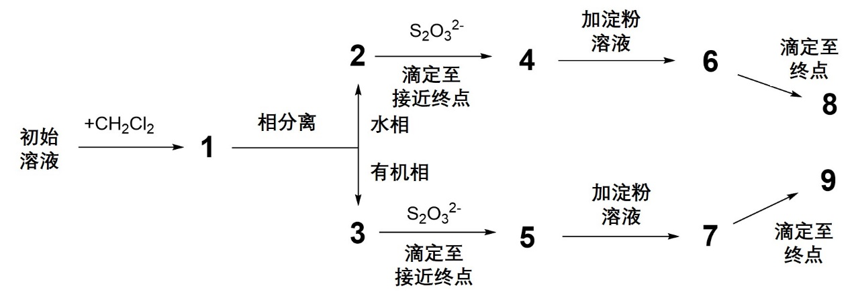
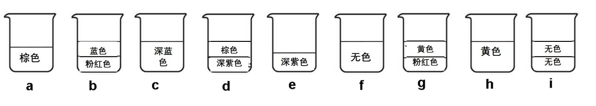
- 找出步骤 (1–9) 所得体系与代表它们的示意图(a–i)之间的对应关系。
反应步骤 | 示意图

1

2

3

4

5

6

7

8

9
- 写出滴定过程中碘物种和硫代硫酸钠发生反应的两个可能的化学方程式并配平。

- 计算配制初始碘溶液所需碘的质量。

m(I₂) = g
- 计算反应 (6)的平衡常数K°。

K° =

第5题  8% | 小题 | 1 | 2 | 3 | 4 | 5 | 6 | 7 | 8 | 9 | 10 | 11 | 12 | 总分
第5题  8% | 分数 | 3 | 4 | 4 | 2 | 5 | 5 | 4 | 3 | 5 | 2 | 2 | 2 | 41
第5题  8% | 得分
第5题：用于构建纳米机器的偶氮苯−β­环糊精包合物
纳米机器是一种可将能源转变为纳米运动的分子组装体，可应用于药物传输等领域。多种纳米机器利用了偶氮化合物(R–N=N−R’)经光照而发生的异构化反应。
- 画出偶氮苯(H₅C₆–N=N–C₆H₅)的立体异构体，在距离最远的两个碳原子之间画出一条直线，比较两个距离 (d_{trans}和d_{cis}) 的长短。
trans 反式 | Cis 顺式
比较: d_{trans} d_{cis}
图1. 合成M的可能反应物。

- M可以通过简单的反应物(图1)经两步反应合成。从图1给出的化合物中(N to Q)，选出可以高度区域选择性制备M的反应底物。溶于冷盐酸的亚硝酸钠(NaNO₂)用作合成步骤中的第一步反应试剂。

反应试剂: 和

结合常数K_{t}的测定
β-环糊精(C，见图2)是一种葡萄糖的环七聚体，可以与偶氮类化合物形成包合物。在本题的3-6小题中，我们将通过光谱法测定如图2所示包合物CM_{trans}的结合常数K_{t}。
图2. 包合物CM_{trans}的形成。
配制数种C和M_{trans}比例不同的混合溶液，二者起始浓度分别为[C]₀和[M_{trans}]₀。所配溶液均具有相同的[M_{trans}]₀，只是[C]₀有变化。在固定波长下，测定所得各溶液的吸光度与纯M_{trans}溶液吸光度的差值ΔA，将CM_{trans}和M_{trans}的摩尔吸光系数分别写作ε _{CMtrans}和ε _{Mtrans}。L为光源通过样品的光程，β ­环糊精C(ε _{C})的吸收可忽略。
- 证明：ΔA= α ·[CM_{trans}]，写出α的表达式（含一个或多个已知常数）。
证明:

α =

- 证明：当C大大过量于M_{trans}时(即，[C]₀ >> [M_{trans}]₀)，C的浓度可以看作常数，即[C] ≃ [C]₀。
证明:

- 证明：当C大大过量于M_{trans}时(即，[C]₀ >> [M_{trans}]₀)，$∆A=α∙\frac{β∙{\left[C\right]}_{0}}{1+K_{t}∙{\left[C\right]}_{0}}$；写出β 的表达式（含常数和初始浓度）。
证明：

β =

- 利用如下实验曲线(图3)，计算K_{t}值。
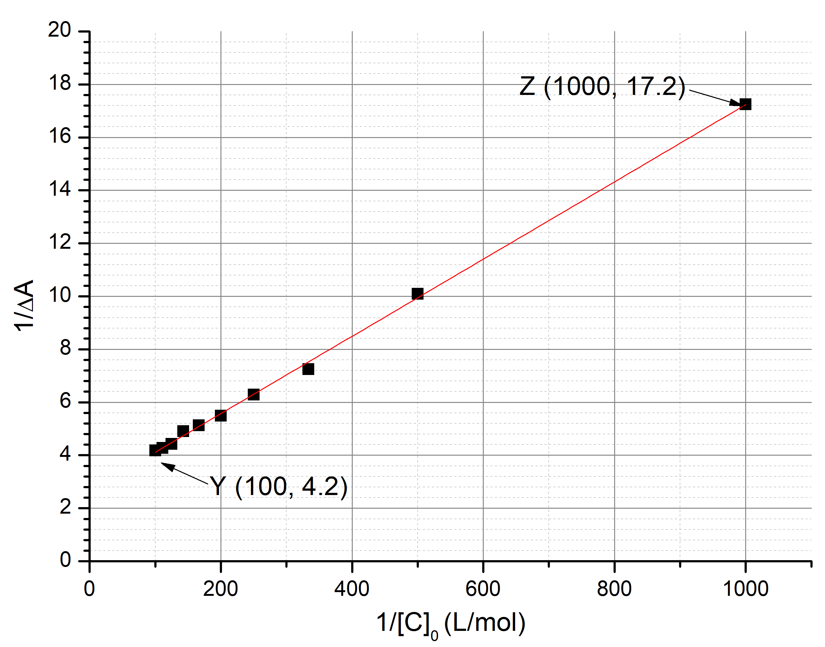
图3. 1/ΔA 随1/[C]₀的变化关系

计算：

K_{t} =

结合常数K_{c}的测定
在如下7到9小题中，将通过动力学方法研究M_{cis}及其包合物CM_{cis}的形成，测定结合常数K_{c}。照射仅含有M_{trans}的样品会生成已知量的M_{cis}，其浓度为[M_{cis}]₀。M_{cis} (游离或存在于包合物内)发生热异构转化为M_{trans}。当不存在C时，异构化反应按照一级动力学进行，其速率常数为k₁。所有的包合反应平衡都快于异构化反应过程。图4为这个实验的动力学反应示意图。
图4. C存在下M_{cis}异构化反应的动力学机制示意图
总M_{cis}(游离和包合物中的)的转化速率定义为：
r = k₁[M_{cis}] + k₂[CM_{cis}]

实验中，r遵循一级动力学反应规律，其表观速率常数为k_{obs}：
r = k_{obs}([M_{cis}] + [CM_{cis}])
- 证明：$k_{obs}=\frac{γ+δ∙k_{2}[C]}{1+K_{c}[C]}$ ，写出γ 和δ的表达式(含已知常数)。
证明：

γ = δ =

- 若[C]₀ >> [M_{cis}]₀，选择在怎样的条件(单选或多选)下，对应于k_{obs}的半衰期t_{1/2}可以表达为$t_{1/2}= \frac{ln2}{γ } (1+ K_{c}{[C]}_{0})$。推导证明你的结论。
环糊精内M_{cis}的异构反应很慢
游离 M_{cis}的异构反应很慢
CM_{cis}很稳定
CM_{trans} 很稳定

证明:

- 若第8小题中的条件均得以满足，对下表中列出的数据进行线性回归，确定K_{c}值。可使用计算器或采用作图法。
[C]₀ (mol L⁻¹) | t_{1/2} (s) | [C]₀ (mol L⁻¹) | t_{1/2} (s)
0 | 3.0 | 3.0·10⁻³ | 5.9
1.0·10⁻⁴ | 3.2 | 5.0·10⁻³ | 7.7
5.0·10⁻⁴ | 3.6 | 7.5·10⁻³ | 9.9
1.0·10⁻³ | 4.1 | 1.0·10⁻² | 12.6


线性回归方程：

K_{c} =
纳米机器的构建

图5. 通过光激发异构化反应导致偶氮苯-环糊精包合物的解离应用于染料分子 (灰色圆点)传输。

将另外一种初始为反式结构的偶氮苯化合物(其K_{c} << K_{t})共价连接到硅胶表面(如图5所示)。在硅胶孔内充入一种染料(罗丹明B，图5中的灰色圆点)。通过加入C而形成的包合物封住硅胶孔，阻止染料的释放。
- 选择最适合条件(单选)，使得在C存在的条件下，开始可以封住硅胶孔，而在照射条件下可以释放染料。
K_{t} >> 1
K_{t} >> 1 且 K_{c} << 1
K_{t} / K_{c} << 1
K_{t} >> 1且K_{c} >> 1
K_{c} << 1
将内含染料的偶氮苯−硅胶粉末放置在比色皿内的一个角落(图6所示)，这样粉末不会扩散到溶液中。该粉末在波长λ₁ 的照射下可启动染料从硅胶孔中的释放(图5)。通过吸收光谱测量溶液在波长λ₂ 的吸光度而监测染料的释放。
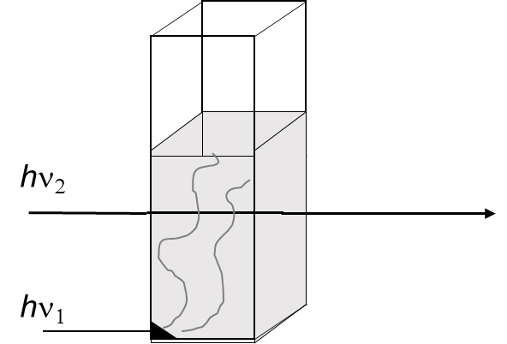 | 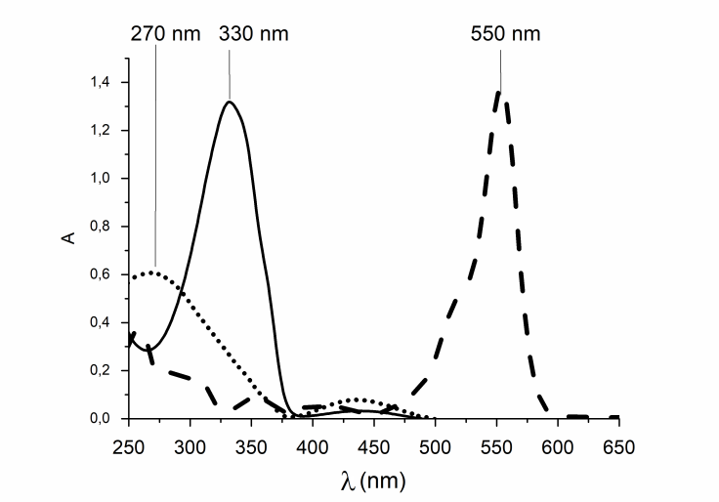
图6. 左图：监测染料释放的实验装置；右图：反式偶氮苯 (实线)，顺式偶氮苯(点线)和罗丹明B(虚线)的吸收光谱。

- 确定λ₁.
λ₁ = nm
- 确定λ₂.
λ₂ = nm
第6题  8% | 小题 | 1 | 2 | 3 | 4 | 5 | 6 | 7 | 8 | 9 | 总分
第6题  8% | 分数 | 4 | 4 | 5 | 3 | 10 | 2 | 9 | 6 | 5 | 48
第6题  8% | 得分
第6题：嵌段共聚物的表征
由不同聚合物片段（嵌段）连接而成的嵌段共聚物具有独特的性质，例如，自组装能力。此题研究了嵌段共聚物的合成和表征方法。
第一个片段的研究
在第一部分，我们将研究水溶性聚合物1 (α-甲氧基-ω-氨基聚乙二醇）。聚合物1的¹H NMR 谱图(DMSO-d₆, 60 °C, 500 MHz)中 包括以下信号峰：
Index | δ (ppm) | 积分面积
a | 2.7* | 0.6
b | 3.3 | 0.9
c | 3.4 | 0.6
d | ~ 3.5 | 133.7
表1. *加入D₂O后，化学位移2.7 ppm的信号峰将会消失。
- 将表1中的¹H NMR谱图的信号峰(a、b、c、d)填入到与其相对应的框中。
- 平均聚合度n为聚合物重复单元OC₂H₄的链节数与末端甲基之比，OC₂H₄的链节数可以根据其NMR信号峰面积A_{OC2H4}与端基OCH₃的NMR信号峰面积A_{OCH3}比较所得。计算n。

n =

如果你无法算出n值，就在后续计算中假定n = 100。

双嵌段共聚物的研究
通过1与2 (ε-(苄氧基羰基)-赖氨酸N-酸酐)反应来合成第二个嵌段共聚物，得到了嵌段共聚物3。
- 画出1对 2加成反应所形成的第一个中间体的结构式。按照反应机理，接下来将生成一个气体分子，G。写出此气体分子的结构式。

G:

- 红外光谱(IR) 可用于表征这些化合物。在右框中选择与左边红外光谱相符的化合物1、2或3。
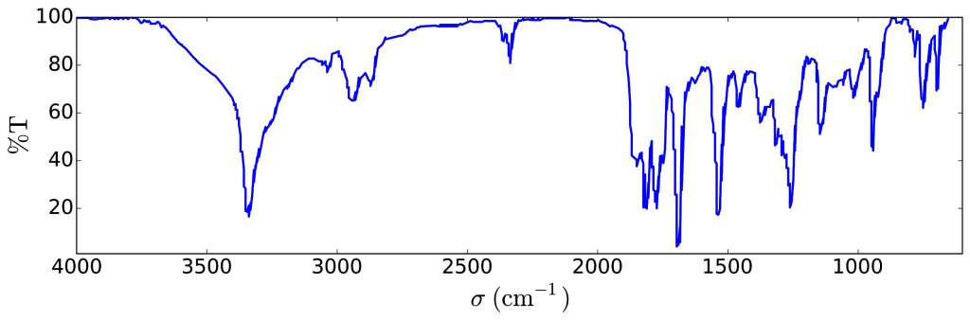
化合物:
- 1 2 3
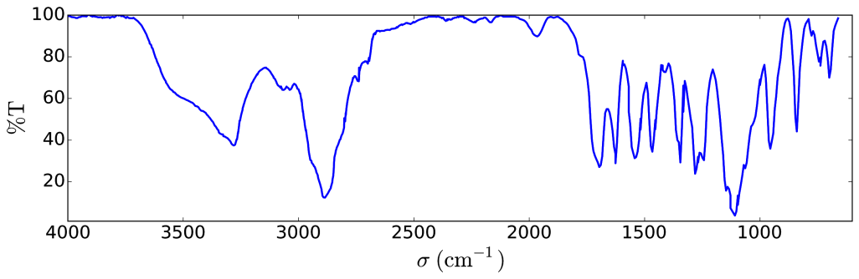
化合物:
- 1 2 3
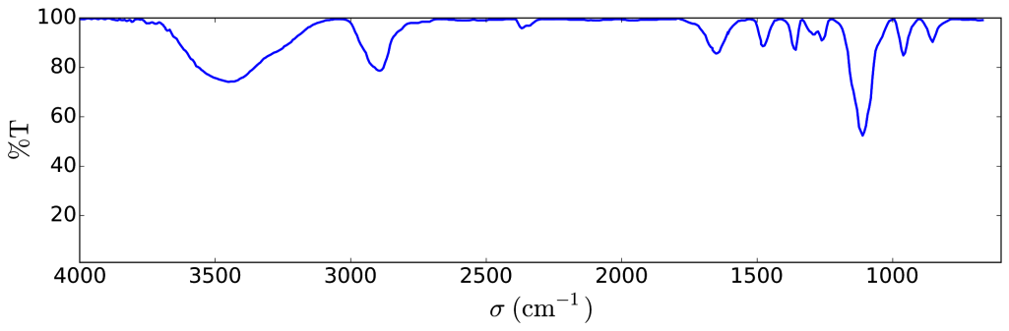
化合物:
- 1 2 3
- 图1展示了共聚物3 (DMSO-d₆, 60 °C, 500 MHz)的¹H NMR谱图。利用小题2中计算所得的n值，和部分或全部核磁共振信号的积分面积(如表2所示)，计算3的数量平均摩尔质量M_{n}。为便于计算，在下图分子上圈出你用于计算的原子或原子团，并用表2中对应的符号(α, β…)标示。
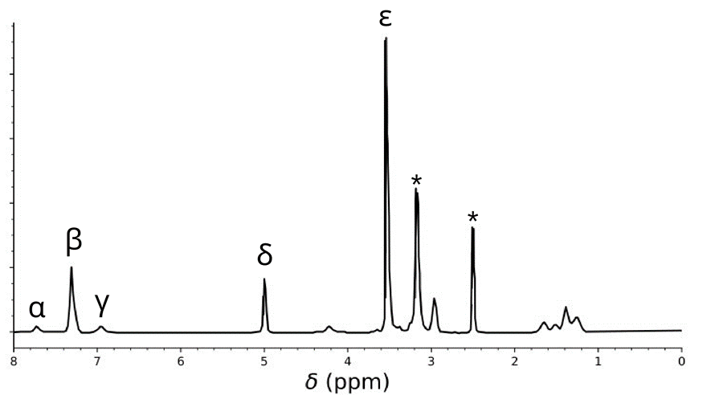  图1. 标有*的信号峰对应于用于核磁共振测定的溶剂和所含的水。 | 表 2
  信号峰 | 面积
  α | 22.4
  ß | 119
  γ | 23.8
  δ | 47.6
  ε | 622

M_{n} = kg mol^{–1}
保留至小数点后两位。

1与2在40℃下反应20 h后生成共聚物3a，25 h后生成3b，反应30 h后生成3c。图2展示了这些聚合物的尺寸排除色谱(SEC)的测定结果。
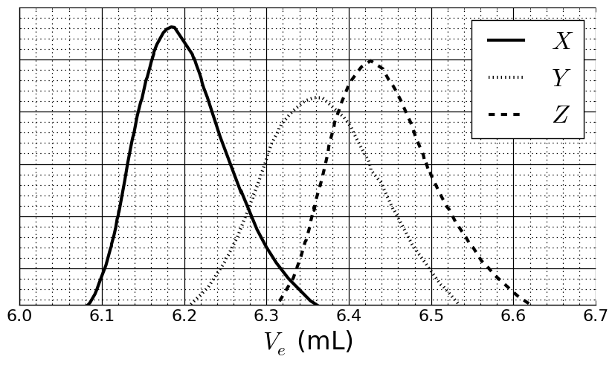
图2. 3a、3b和3c的SEC色谱图与洗脱液体积V_{e}的关系图。
- 在以下空格中划出哪一曲线对应于共聚物3a、 3b 或 3c。
3a: X Y Z
3b: X Y Z
3c: X Y Z
可以利用已知质量(3、30、130、700、以及7000 kg mol⁻¹)的标准聚合物的混合物校准SEC (图3)。
摩尔质量的对数与洗脱液体积V_{e}成线性关系。
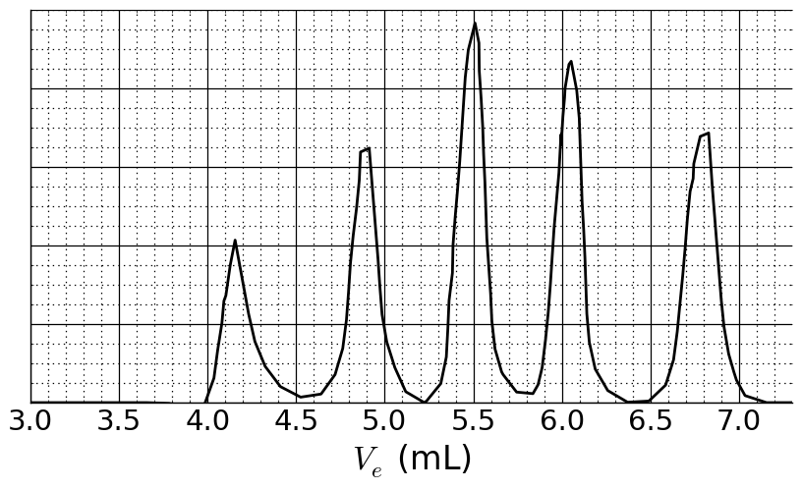
图3. 标准混合物的SEC图。

- 根据图2和图3中的SEC曲线，确定对应于曲线X的聚合物的V_{e}，并用它来估算其第二片段的聚合度m。列出具体的计算过程；你可以使用计算器或绘制图表。

V_{e} = mL

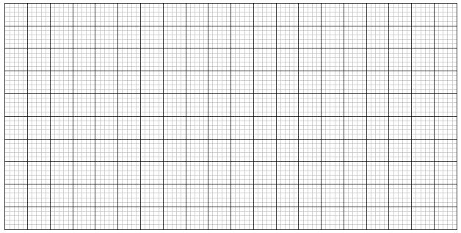

m =

三嵌段共聚物的合成
为了胶束形成等在生物学方面应用，可通过利用单体5引入中间片段B，合成三嵌段共聚物9。
catalyst：催化剂
- 画出化合物5、7和 8的结构式。
5 (除了化合物6: A-B外，没有再生成其他化合物)

7 (最后一步会生成一种气体)

8

- 两亲性三嵌段共聚物，如9: A-B-C，可应用于医疗，因为它们在水中可以自组装形成胶束 (pH = 7)，从而用于药物载体。将共聚物的每个片段归属于一个属性。画一个只由图中4条聚合链组装而成的胶束图。
A: hydrophobic疏水 hydrophilic 亲水
B: hydrophobic疏水 hydrophilic亲水
C: hydrophobic疏水 hydrophilic亲水
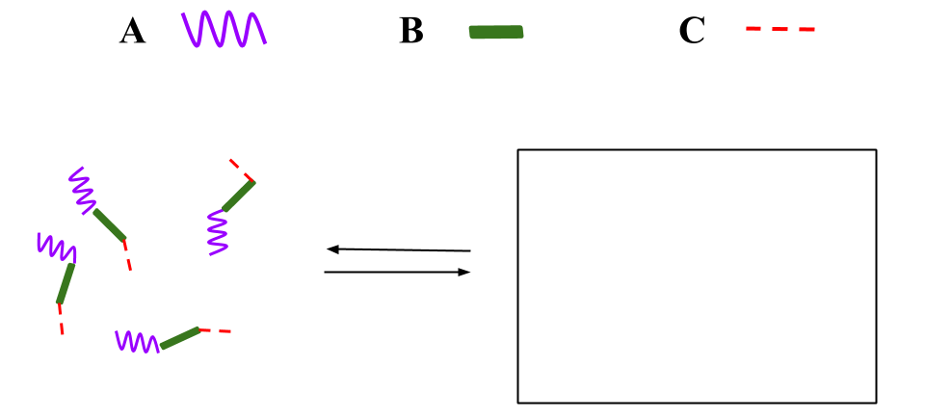

第7题  6% | 小题 | 1 | 2 | 3 | 4 | 5 | 6 | 7 | 8 | 9 | 10 | 11 | 总分
第7题  6% | 分数 | 4 | 12 | 2 | 2 | 2 | 5 | 5 | 8 | 4 | 5 | 5 | 54
第7题  6% | 得分

第7题: [2]索烃分子中环的运动

2016年，诺贝尔化学奖授予了J.-P. 索维奇(J.-P. Sauvage)、J. F. 斯托达特爵士(Sir J. F. Stoddart)和B. L. 费林加(B. L. Feringa)，以表彰他们对“设计和合成分子机器”的贡献。其中的一个例子是[2]索烃，一种由两个环互锁而形成的分子。在这个体系中，一个大环包含一个邻菲罗啉配体(双齿配体)，第二个大环则包含两个配体：邻菲罗啉和三联吡啶(三齿)。铜离子可与每个大环中的一个配体配位。依赖于铜的氧化态(+I或+II)，可以得到两种不同构型的配位物(图1).。
图1. [2]索烃中环的多稳定性
大环I合成方法如下：
- 画出B的结构式。
B

- 画出E、F以及G 的结构式。
E

F

G

- 从以下反应条件中，选出哪一种条件可以使D转化为E。
- H⁺, H₂O
- OH⁻, H₂O
- NaBH₄, CH₃OH
- H₂, Pd/C, THF
- 在合成策略中，MsCl 的作用是获得
- 一个离去基团
- 一个保护基团
- 一个钝化基团
- 一个定位基团
- G可由F和LiBr在丙酮中反应得到。这个反应属于：
- 芳香亲电取代反应
- 芳香亲核取代反应
- S_{N}1
- S_{N}2
- 画出F → G反应中与决速步相关的过渡态，示出立体几何。只需给出一个反应中心。与反应碳原子连接的碳链可以用R表示。
过渡态：

利用铜配合物的模板作用合成[2]索烃L：
- 写出基态Cu(0)完整的核外电子构型。指出Cu在配合物J中的氧化态，并写出其对应的自由离子的核外电子构型。
Cu(0) 核外电子构型：

Cu在配合物J中的氧化态:

Cu在配合物J中的核外电子构型：

- 勾选铜离子在L中的几何构型。假设配体以理想几何围绕着铜中心，画出d轨道在相应晶体场中的能级分裂图，填入电子。指出该配合物中电子自旋的最大值(S)。
铜离子在L中的几何构型为：
- 八面体
- 四面体
- 平面四边形
- 三角双锥

d轨道的能级分裂图，填入电子：

S =

- 以下化合物中，哪些可以与L中铜配位将L转化为无配位的[2]索烃：
- CH₃CN
- NH₄PF₆
- KCN
- tren

在[2]索烃L中，铜离子可以有(+I) 或 (+II)两种氧化态，且二者处于不同的配位环境中(分别为四配位或者五配位)。
图 2. [2]索烃 L的状态

Cu(I)配合物的稳定性可由其电子结构与稀有气体关联而得以解释。

- 在空白处填写数字或在框中打勾：

Cu^{I}N₄ 配合物中，金属在配位场中有 … 个电子。
Cu^{I}N_{５} 配合物中，金属在配位场中有 … 个电子。
和配合物Cu^{I}N₅相比，配合物Cu^{I}N₄ 更(more)稳定或者 更(less)不稳定。

- 在实线框中填写曾在图2中出现过的配合物的简式。在虚线框中，填入如下记号: (转动)、+ e‒ 或‒ e‒，从而完成如下转化图，实现分子机器系统的电化学控制。

第8题  6% | 小题 | 1 | 2 | 3 | 4 | 5 | 6 | 7 | 8 | 9 | 10 | 11 | 12 | 13 | 14 | 15 | 总分
第8题  6% | 分数 | 2 | 6 | 2 | 2 | 11 | 2 | 4 | 3 | 4 | 2 | 6 | 8 | 2 | 6 | 4 | 64
第8题  6% | 得分
第8题：肌醇的合成与鉴定
在此题中，我们依据以下所示的β-葡萄糖结构定义“立体结构”“3D structure”和“透视式”“perspective formula”。
立体结构 透视式

肌醇为环己-1,2,3,4,5,6-六醇。某些六元碳环化合物，尤其是myo-肌醇，常参与许多生物学过程。
myo-肌醇的结构
- 画出肌醇的结构式，无须示出具体的立体化学。

这个分子包含了9种包括对映体在内的不同的立体异构体。
- 画出所有具有光学活性的立体异构体的立体结构。

此题研究了一种特殊肌醇，即myo-肌醇的结构。myo-肌醇只有一个椅式构象为优势构象，可以从¹H NMR谱中推断其具体结构。以下谱图是以D₂O为溶剂在600 MHz核磁共振仪上得到的。在该谱图中没有观察到该化合物的其他信号。积分面积值展示在每个信号峰下面。
- 画出该¹H NMR测试样品中myo-肌醇在D₂O溶剂中的主要化合物分子式，该分子式须与核磁共振氢谱中观察到的氢数目一致。

- 基于氢信号峰的数量和积分面积值，判断此分子中有几个对称面。

- 依据myo-肌醇最稳定的构象，在以下透视式中的直立键和平伏键上画出相应的基团。然后根据上面的NMR谱图，用相应的字母(a, b, c 或 d) 标记每一种氢。如，氢a必须在下图所示的碳a上。画出其立体结构。
立体结构：
肌醇的合成
为了医学上的应用，肌醇常作为原料用于大量合成一些肌醇磷酸盐。我们将研究以溴代二醇1为原料合成肌醇2。

- 化合物2与3的结构之间的准确关系为：
- 对映异构体
- 差向异构体
- 非对映异构体
- 位阻异构体
以化合物1为原料经7步反应可以合成肌醇2。
Acetone：丙酮；aq：水溶液

- 画出化合物4的立体结构。
4

- 生成化合物5的反应须发生在电子云密度高的双键上。根据以下化合物4的替代结构，在1-溴-1,3-环己二烯的结构式中圈出具有电子云密度高的双键，并再画两个相同的结构式，在这些结构式上分别明确表示出由于溴取代后产生的电子效应。

- 画出非对映异构体主产物5的立体结构。
5

- 以对映体纯的化合物1为原料，经此合成路线，可以得到总共多少个化合物5的立体异构体？

- 在由5转化为6的这步反应中，还生成了另一个具有相同分子式的化合物6’。画出6和6’的立体结构。
6 | 6’
- 画出非对映异构体主产物8和9的立体结构。

8 | 9
- 合成2的最合适反应条件A为：
- H₂, Pd/C
- K₂CO₃, HF
- HCOOH, H₂O
- BF₃·OEt₂
- 如果化合物1中没有溴取代基，除了得到2外，还可以得到另一个立体异构体。考虑到合成过程中反应的立体选择性保持不变，并且后续步骤保持与合成2一致的当量数，画出该立体异构体的立体结构，并判断其与2的关系。

- enantiomers对映异构体
- epimers差向异构体
- diastereoisomers非对映异构体
- atropoisomers位阻异构体
- 在由1合成2的过程中，以下哪些步骤属于保护基或反应中起导向作用的基团的脱除反应？
- 1 → 4
- 4 → 5
- 5 → 6
- 6 → 7
- 7 → 8
- 8 → 9
- 9 → 2

第9题  7% | 小题 | 1 | 2 | 3 | 4 | 5 | 6 | 7 | 8 | 9 | 10 | 11 | 12 | 13 | 总分
第9题  7% | 分数 | 2 | 2 | 4 | 3 | 2 | 17 | 1 | 1 | 2 | 4 | 2 | 2 | 2 | 44
第9题  7% | 得分
第9题：左旋布比卡因(levobupivacaine)的合成
第 I部分
局部麻醉剂布比卡因（市场上为Marcaine）属于世界卫生组织的基本药物名录。尽管此药物常以消旋混合物方式使用，研究结果表明布比卡因的一个对映体左旋布比卡因 (levobupivacaine)，具有更低的心脏毒性，因此要比消旋体更安全。以天然氨基酸L-赖氨酸为原料合成左旋布比卡因。
L-赖氨酸盐酸盐
- 判断L-赖氨酸盐酸盐中手性中心的绝对构型，依据取代基的大小优先顺序确定你的答案，并将1、2、3、以及4填入相应的空格中。
绝对构型：  Configuration:  R  S | Priority从大到小的优先顺序1 > 2 > 3 > 4:
- L-赖氨酸的前缀L是指相对构型。以下表述准确的是：
- 所有天然L-氨基酸都是左旋的。
- 天然L-氨基酸可以是左旋的也可以是右旋的。
- 所有天然L-氨基酸都是S构型的。
- 所有天然L-氨基酸都是R构型的。
我们常希望只用L-赖氨酸中的一个氨基参与反应。碱性的Cu²⁺盐水溶液可以选择性地使其中一个氨基不参与反应。这个配合物一旦形成后，只有没有配位的氨基会参与后续反应。
- 基于L-赖氨酸是一个双齿配体，在碱性溶液中，两分子的L-赖氨酸与一个Cu²⁺配位，画出此配合物的结构式。
配合物结构式：

幸运的是，在下图所示的levobupivacaine合成路线中，即使没有Cu²⁺盐参与，也是同一个氨基参与后续反应：

dilute：稀；aqueous buffer：缓冲水溶液；reagent：试剂；reactive intermediate：反应中间体
在画答案的结构式时，你也可以使用这些以上所示的缩写。
- 画出化合物A的结构式，必须画出准确的立体构型。
A

- L-赖氨酸转化为A的反应属于（选择正确的答案）：
- 一个对映选择性反应。
- 一个非对映选择性反应。
- 一个区域选择性反应。
- 画出化合物B-F的结构式，必须画出准确的立体构型。
B C₁₄H₂₀N₂O₄ | C C₁₆H₂₁NO₆
D | E C₂₉H₃₄N₂O₆S
F C₂₁H₂₈N₂O₄S

- 在化合物C转化为D中DCC的作用是：
- 氨基的保护基。
- 羟基的保护基。
- 酰胺基形成的活化剂。
- 在合成中，利用TsCl可以促成：
- 氨基的亲核取代反应。
- 氨基的亲电取代反应。
- 羟基的亲核取代反应。
- 羟基的亲电取代反应。
- 试剂H可以是以下哪些试剂：
稀 HCl Zn/HCl
K₂CO₃ H₂SO₄
稀 KMnO₄ 稀 NaOH
SOCl₂ PCl₅
- 画出左旋布比卡因的结构式，必须画出准确的立体构型。
左旋布比卡因 C₁₈H₂₈N₂O

第 II部分

左旋布比卡因的合成须以对映体纯的L-赖氨酸为原料。确定氨基酸的光学活性纯度的常用方法是将其与Mosher酸反应转化为酰胺 (下图为 (S) 构型的Mosher酸的立体结构)。
- 画出L-赖氨酸中的α-氨基与(S)-Mosher酸反应转化为酰胺的结构式；清楚表明每一个手性中心的立体构型。

- 外消旋的赖氨酸与(S)-Mosher酸反应可以生成多少个产物(假定赖氨酸中只有α-氨基能被衍生化)？
- 两个非对映异构体。
- 四个非对映异构体。
- 两个对映异构体的消旋混合物。
- 四个化合物：两个对映异构体，两个非对映异构体。
- 在赖氨酸与(S)-Mosher酸衍生化反应后，可以用于定量确定赖氨酸对映体纯度的方法是：
- NMR 谱图
- 液相色谱
- 质谱
- UV-vis 紫外可见吸收光谱

